Informe Proyecto Final (Informática II)

Estudiantes:
Jose Eduardo Valverde Alvarez (josee.valverdea@udea.edu.co)
Andrés Felipe Lafaurie Rincon (andres.lafaurie@udea.edu.co)

Profesor:
Anibal Jose Guerra Soler

Universidad de Antioquia
Facultad de Ingeniería
Ingeniería en Telecomunicaciones e Ingeniería electrónica
Medellín
3 de Noviembre de 2025

Nombre del juego:
Sinopsis
(Nombre del personaje) es un chico pequeño que está en la escuela y tiene que hacer sus tareas de historia. Para esto aprovecha que su padre es un científico de una gran corporación y está desarrollando una máquina del tiempo que necesita probar, aprovechando esta situación el chico le propone a su padre que él podría probar esta máquina del tiempo así también podría hacer su tarea.
Gracias a esto entonces el chico comienza a hacer viajes en el tiempo a los sucesos históricos que le preguntan en su tarea tratando de sobrevivir a estos momentos hasta conseguir lo que necesita para su tarea y poder volver al presente para viajar a otro momento de la historia y así hasta completar su trabajo.
Explicación del juego y sus niveles.

El juego está diseñado con una temática pixelart o 8-bit en 2.5 dimensiones, osea que se ve y funciona como un juego 2D pero no puede solo moverse de izquierda a derecha y saltar, puede moverse arriba abajo izquierda y derecha.

Teniendo entonces en cuenta el panorama del juego, cada nivel representa una pregunta de su tarea sobre un momento histórico, para resolverlas decide que la mejor forma es ir directamente al lugar de los hechos por lo que usa la máquina en el tiempo. Cada viaje en el tiempo representa entonces un nivel, en cada nivel, que es un diferente suceso, tiene que ver algo, oir algo o buscar algo de acuerdo a su tarea.

En el juego el usuario controla a este chico, la historia se mostrará con cinemáticas mientras que cada vez que use la máquina del tiempo se empezará un nivel donde el usuario tendrá que cumplir con la respectiva misión de ese nivel controlando al personaje, una vez cumplida esta misión el chivo volverá a usar la máquina del tiempo y regresara al presente para pasar al siguiente nivel.

El juego transcurre entonces entre tres sucesos históricos/niveles:

- Batalla de Boyacá.
La principal batalla por la independencia de Colombia. La pregunta para este nivel es: ¿Que dijo Simón Bolívar tras ganar la batalla de Boyacá?. Al teletransportarse el chico aparece en mitad del fuego cruzado del campo de batalla, entre dos trincheras, de españoles y mestizos. En este nivel debe evitar que las balas de los fusiles de ambos bandos lo alcancen moviéndose en las 4 direcciones del campo de batalla. Este nivel funcionará con un contador, el usuario deberá sobrevivir hasta que se acabe el tiempo, entonces los mestizos acabarán con los españoles, aparecerá simón bolívar y dará el grito de independencia, tras escuchar esto el niño ya podrá responder el punto de la tarea y puede volver al presente.

En este nivel el usuario podrá manejar el personaje y deberá esquivar balas que viajan tanto de izquierda a derecha como viceversa, si el personaje es alcanzado por una de estas balas se mostrará una animación donde el personaje es disparado y cae, mostrando la pantalla de Game Over y permitiendo volver a empezar el nivel o salir. Las balas de ambos bandos presentarán físicas de movimiento uniformemente acelerado (MUA) ya que a medida que pase el tiempo su velocidad aumentará (el tiempo que tarda una bala en recorrer el campo de batalla, no el tiempo que dure el nivel), las balas también presentaran física de colisiones ya que si el personaje es golpeado por una el sistema lo detectará, lanzará una animación y terminará el nivel. El nivel se tendrá una vista en tercera persona, parecido a los primeros juegos de pokemon, el nivel se verá desde arriba haciendo un ángulo de cámara picado que muestre el campo de batalla, como una arena vacía y a ambos costados soldados de los bandos disparándose entre sí. En este nivel no se implementarán interacciones con otros personajes. El nivel presentara el campo dividido por “casillas” a modo de tablero ajedrez donde el personaje se podrá mover por estas casillas libremente sin salir de los límites ni acercarse a los soldados de los lados, cada casilla tendrá el tamaño de el sprite del personaje y este puede estar en solo una casilla a la vez. Las balas de cada bando irán en la dirección correspondiente, los de la izquierda dispararán balas que irán por una misma fila hacia la derecha y los de la derecha harán lo respectivo. No pueden haber dos soldados disparando en la misma fila, por ende los soldados de la izquierda estarán en las filas impares y los de la derecha en las pares así no habrá interferencias.

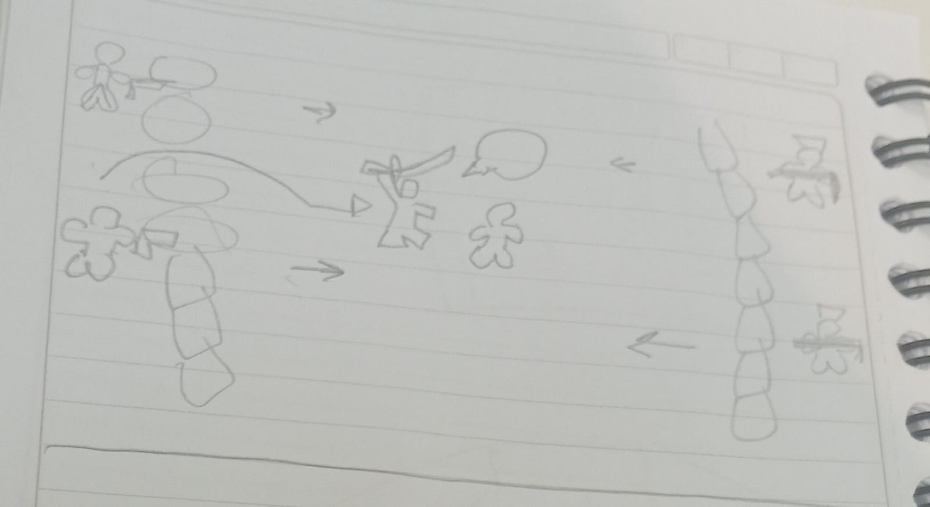

- Chernobyl
Uno de los incidentes más famosos y graves de la historia. La pregunta para este nivel será ¿ Que hizo que explotara la central nuclear de Chernobyl? Al teletransportarse el chico aparece dentro de las instalaciones de la central nuclear, junto a la oficina de control del reactor 4, donde se adentra y escucha una charla entre 2 operarios de la central que se encuentran discutiendo si deberían mantener activado o no el sistema de seguridad. Después de esta charla observamos como uno de los operarios se va de ahí mientras el otro se distrae leyendo el periodico lo que causa que ocurra un error y se activen las alarmas de la central, entre luces rojas y el susto del operario comienza a sonar la alerta de evacuación, entonces el niño sale corriendo de ahí con dirección a la salida de emergencia teniendo que esquivar a otros científicos que también intentar escapar de la onda expansiva de radiación y fuego que los persigue, el joven deberá correr más rápido que el resto para poder llegar antes de la salida.

A l terminar la cinemática se pasará al escenario jugable en donde el personaje tiene como misión escapar de la central nuclear, el escenario estará compuesto de las siguientes abstracciones: Para cumplir con la misión el personaje debe sobrevivir, evitando chocar con otras personas que también están escapando en el escenario, el nivel transcurre en un pasillo por el que el personaje corre hacia la salida que está al final de este, el nivel tiene una vista de scroll infinito el personaje tiene una cinemática de correr pero se encuentra fijo en la parte de abajo de la pantalla mientras que los grupos de científicos que corren hacia la salida se hacen más grandes y se acercan al personaje dando la sensación de acercarse, estos científicos funcionan como obstáculos que el personaje deberá esquivar, el usuario puede controlar al chico moviéndolo de izquierda a derecha para que no se tropiece con uno de los que escapa la consecuencia de esta acción será que el personaje perderá una vida (de las 2 que ocupa por defecto), aplicando la colisión entre objetos como física en este juego, en caso de que el personaje no tenga vidas, el juego se termina. Para finalizar el nivel se deberá esquivar a todos hasta llegar a la meta, así nuestro personaje se salvará de la explosión y podrá responder la pregunta volviendo al presente.
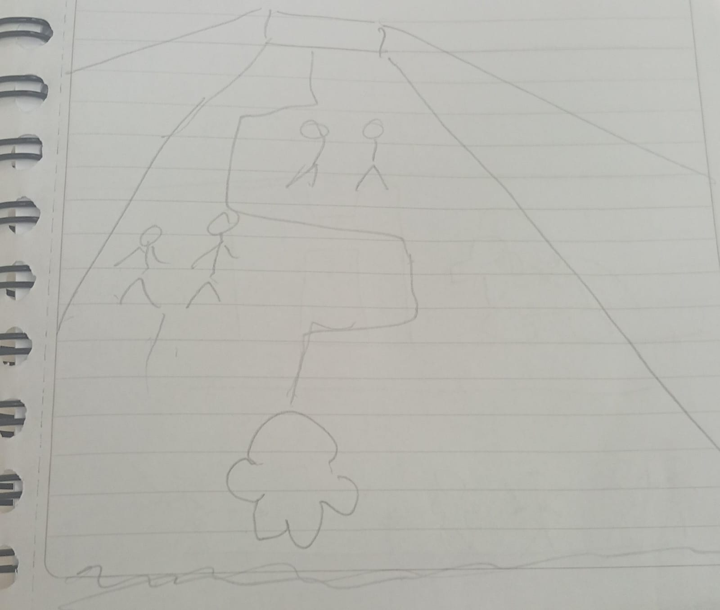

- Guerra de Troya

En este nivel, el escenario está ambientado en la Guerra de Troya. La pregunta para este nivel será ¿A quien buscaban los griegos en la guerra de troya?, después de la cinemática de contextualización sobre este evento histórico, el escenario jugable se lleva a cabo dentro de la ciudad de troya, los soldados salen del caballo de madera y comienzan a pelear contra algunos soldados de troya, aquí entre la mecánica de este nivel a través de una batalla con uno de los soldados troyanos utilizando como mecánica el combate por turnos, el jugador tomará el rol del personaje y escogerá sus acciones, las dos acciones del jugador serán ataque y defensa, el jugador escogerá si se defenderá por un turno o si atacará al enemigo durante ese turno, mientras que el enemigo escogerá aleatoriamente su ataque al momento de que el turno del jugador se termine, tanto el jugador como el enemigo tendrán una barra de vida, y la misión del jugador será atacar la cantidad de veces que se requiera para agotar la vida del enemigo, ambos personajes tendrán una estadística de vida, defensa y ataque y al momento de recibir un ataque del enemigo se le restará el valor del ataque a la cantidad de vida del personaje. Al momento de agotarse su vida personaje, el juego se termina sin cumplir con el objetivo del nivel. En cambio si el jugador sabe usar sabiamente sus turnos y su energía durante estos, entonces vencerá al enemigo y cumplirá su objetivo, verá como un compañero griego llega con la princesa Elena y por fin podrá responder a la pregunta de su tarea y volver en el tiempo al presente.
Para el sistema de combate de este nivel se implementará un personaje inteligente interactivo que será el enemigo contra el que debe pelear nuestro el usuario. Este enemigo contará con un sistema que le permita evaluar cuánta vida le queda, en caso de que esta sea mayor de la mitad entonces será más propenso a atacar que a defenderse, en caso contrario tendrá más posibilidades de defenderse que de atacar. El combate tendrá un sistema de energía donde por cada ronda el se otorgará 2 de energía a cada personaje, para realizar una acción debes tener la energía suficiente para realizarla. Al inicio del combate se le otorga 5 de energía a cada uno, atacar costará 3 de energía mientras que defenderse costará 1.
Los personajes tendrán estadísticas que significarán cuanta vida tiene, cuánto daño hace por golpe y cuánto se va a defender. Ambos personajes contarán con un reparto de estadísticas iguales lo que permitirá mantener una dificultad más avanzada al final del juego, ambos contarán con 100 de vida, 15 de ataque y 10 de defensa.

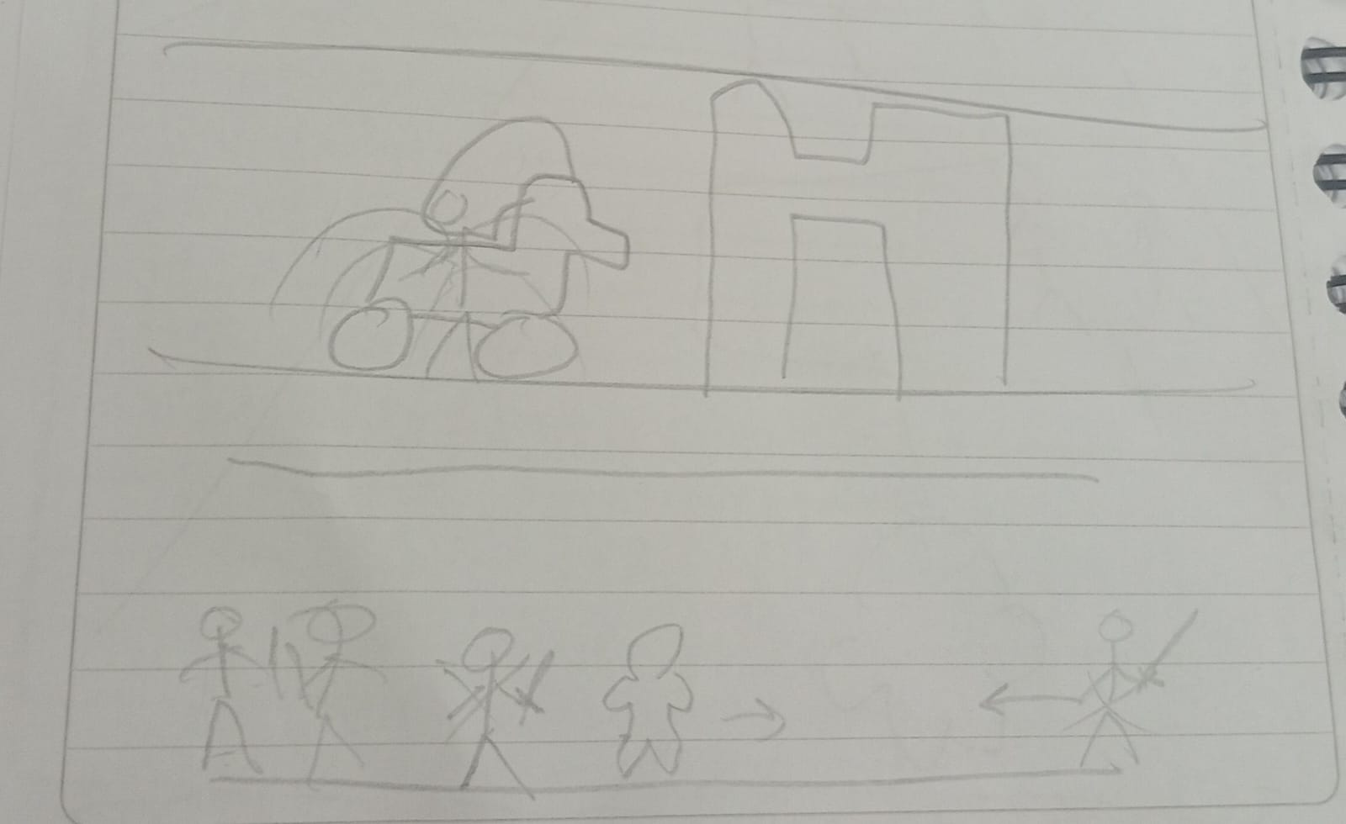
Sprites:
base player Armed player scientific Dad Greek soldier
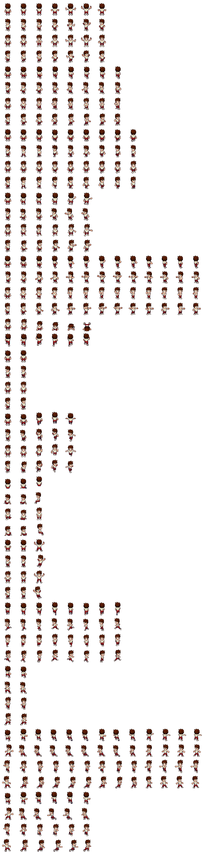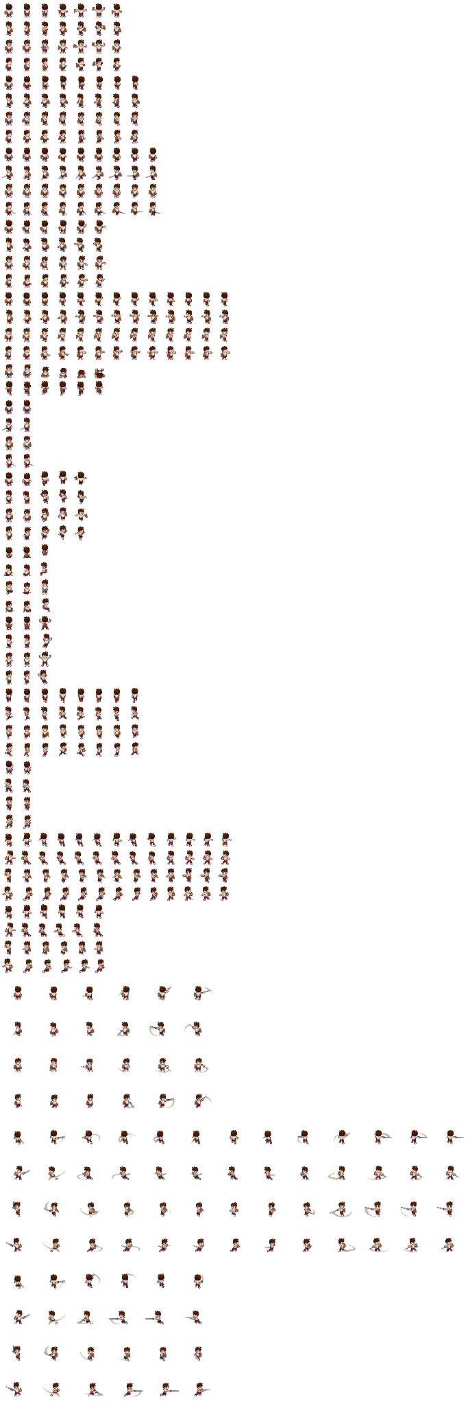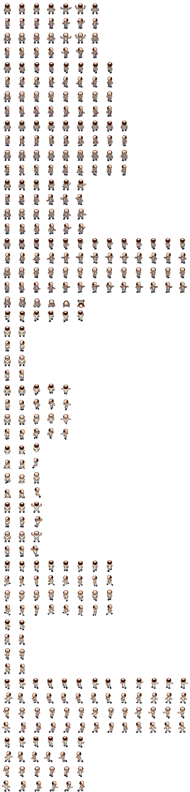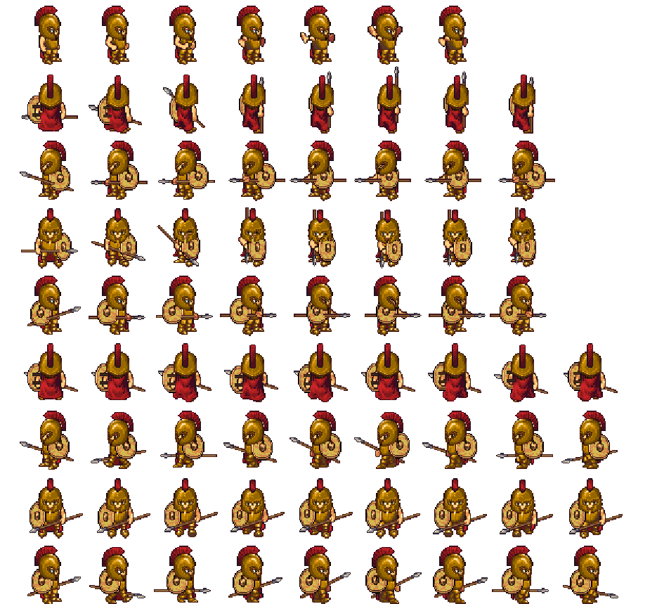
Diagrama de Clases (Borrador)
